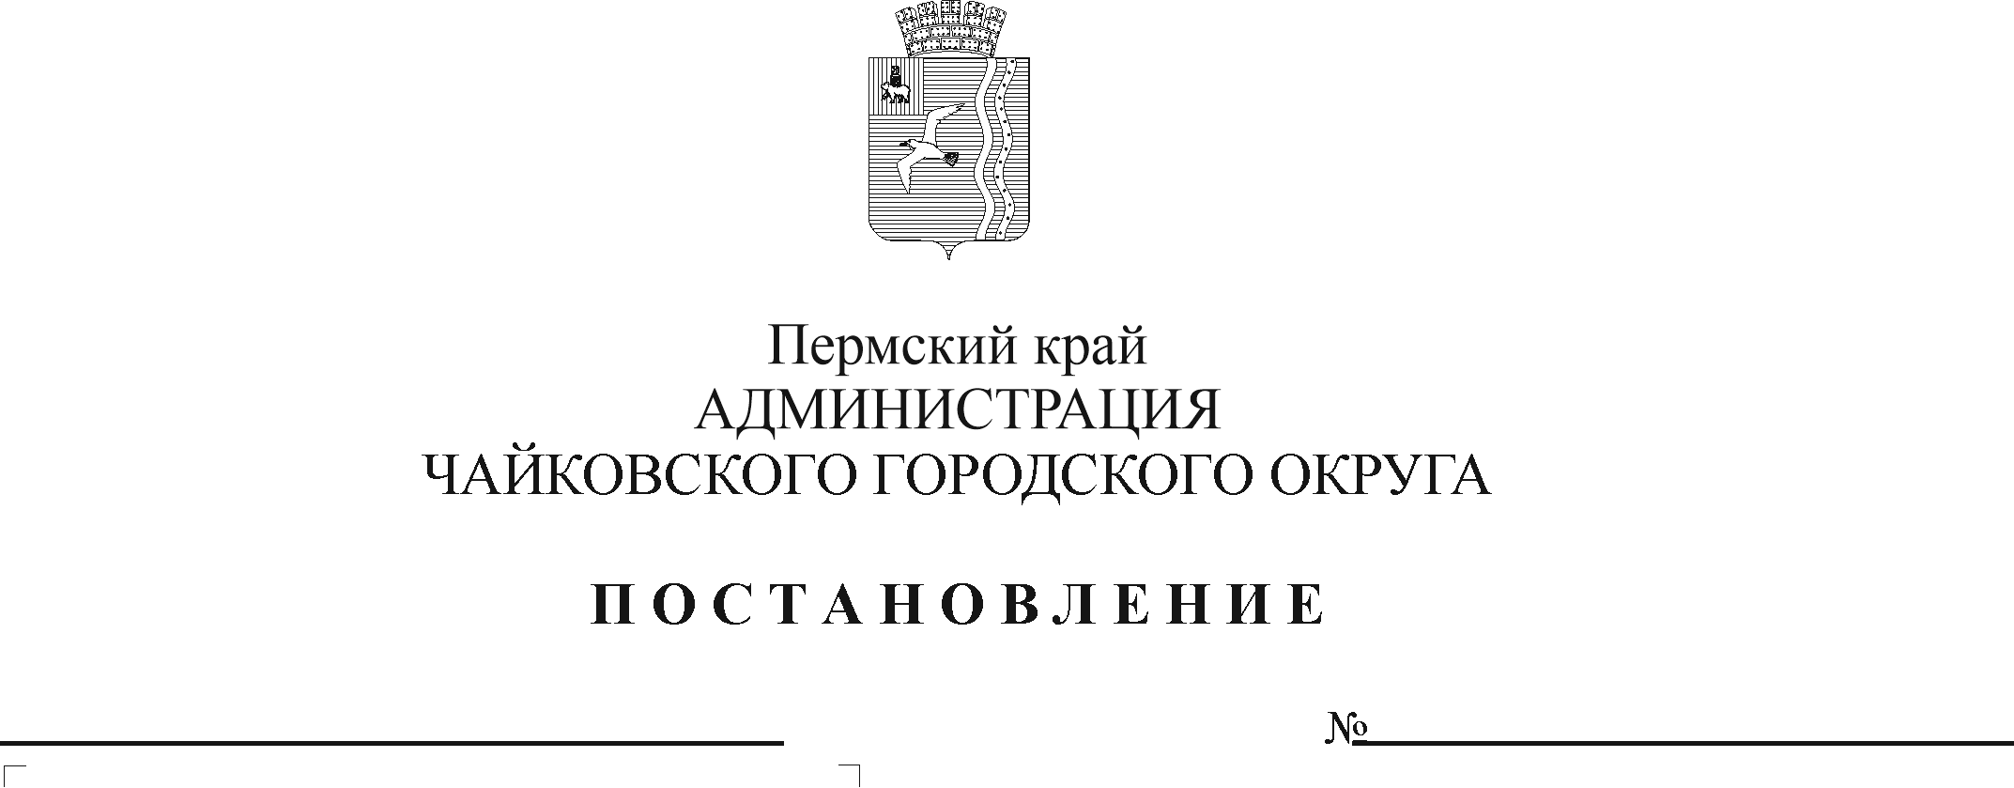

В соответствии с Федеральными законами от 6 октября 2003 г. № 131-ФЗ «Об общих принципах организации местного самоуправления в Российской Федерации», от 7 декабря 2011 г. № 416-ФЗ «О водоснабжении и водоотведении», постановлениями Правительства Российский Федерации от 29 июля 2013 г. № 644 «Об утверждении Правил холодного водоснабжения и водоотведения и о внесении изменений в некоторые акты Правительства Российской Федерации», от 22 мая 2020 г. № 728 «Об утверждении Правил осуществления контроля состава и свойств сточных вод и о внесении изменений и признании утратившими силу некоторых актов Правительства Российской Федерации», на основании Устава Чайковского городского округа
ПОСТАНОВЛЯЮ:
- Утвердить нормативы водоотведения (сброса) по составу сточных вод для абонентов, сбрасывающих сточные воды через централизованную систему водоотведения АО «Уралоргсинтез» в р. Чёрная (Чайковский городской округ).
- Признать утратившим силу постановление администрации Чайковского городского округа от 06.09.2019 г. № 1506 «Об утверждении нормативов водоотведения (сброса) по составу сточных вод для абонентов, сбрасывающих сточные воды через централизованную систему водоотведения АО «Уралоргсинтез» в р. Черная».
3. Разместить постановление на официальном сайте администрации Чайковского городского округа.
4. Контроль за исполнением постановления возложить на заместителя главы администрации Чайковского городского округа по инфраструктуре, начальника управления.

Глава городского округа-
глава администрации
Чайковского городского округа А.В. Агафонов

УТВЕРЖДЕНЫ
постановлением администрации
Чайковского городского округа
от №

- НОРМАТИВЫ
водоотведения (сброса) по составу сточных вод для абонентов, сбрасывающих сточные воды через централизованную систему водоотведения АО «Уралоргсинтез» в р. Чёрная
(Чайковского городского округа)

№ п/п | Наименование загрязняющих веществ | Единица измерения | Допустимая к сбросу концентрация загрязняющего вещества в сточных водах абонентов, Нс (мг/дм³)
1 | Нефтепродукты | мг/дм³ | 7,8
2 | ХПК | мг/дм³ | 457,94

II. НОРМАТИВЫ
водоотведения (сброса) по составу промышленно-ливневых сточных вод для абонентов, сбрасывающих сточные воды через централизованную систему водоотведения АО «Уралоргсинтез» в р. Чёрная
(Чайковского городского округа)

№ п/п | Наименование загрязняющих веществ | Единица измерения | Допустимая к сбросу концентрация загрязняющего вещества в сточных водах абонентов, Нс (мг/дм³)
1 | Аммоний-ион | мг/дм³ | 0,5
2 | БПК полное | мг/дм³ | 3,0
3 | Взвешенные вещества | мг/дм³ | 7,45
4 | Железо общее | мг/дм³ | 0,1
5 | Нефтепродукты | мг/дм³ | 0,05
6 | АСПАВ | мг/дм³ | 0,5
7 | Сульфат-анион | мг/дм³ | 100
8 | Хлориды | мг/дм³ | 300
9 | ХПК | мг/дм³ | 30

